
CÔNG TY TNHH GIAO THÔNG VẬN TẢI VÀ DU LỊCH SÀI GÒN
Văn phòng Hồ Chí Minh  VP HCM: 197 Võ Văn Tần, Phường Bàn Cờ  Văn phòng HN: Tầng 6, 12 Khuất Duy Tiến, P.Thanh Xuân  Mã số thuế: 0107720755  GPLH QT số: 01-1135/2018/TCDL-GP LHQT | Tổng Đài: 1900 2258  Hotlines Zalo/Viber: 0945504848 - Whatapp: 0945504848  Website: www.saigontours.asia  Fanpape: facebook.com/saigontours.tourdulich.noidiaquocte  Email: hcm@saigontours.asia | 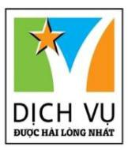


LIÊN TUYẾN HÀN QUỐC - TRUNG QUỐC
- Vé máy bay khứ hồi của hãng hàng không: SHANDONG AIRLINES
HÀN QUỐC: SEOUL - NAMI - EVERLAND
- Cảnh Phúc Cung - từ triều đại Josen năm 1935. Viện bảo tàng truyền thống dân gian Quốc Gia - nơi lưu giữ và bảo tồn các di sản văn hóa của Triều Tiên.
- Công viên giải trí phức hợp Everland, Đảo Nami, Suối Cheonggyecheon, Tháp N Seoul, Hero Show, Thư viện Starfield, Phố GangNam.
- Mua sắm đặc sản Nhân Sâm Cao Ly, Mỹ Phẩm nội địa Hàn Quốc, tinh Dầu Thông Đỏ..... và thỏa sức shopping thời trang tại chợ Myeongdong sầm uất nhất Seoul.
TRUNG QUỐC: THANH ĐẢO – UY HẢI
- Ngôi nhà cỏ biển Đông ĐônThôn, Tàu đắm Bruvis, Na Hương Hải, Phố Hỏa Cự Bát.
- Khung ảnh lớn, Công Viên Duyệt Hải, bảo tàng bia Thanh Hải, chợ đêm Đài Đông.
- Cầu Zhanqiao, Phố tranh Ghibli, Phố Lubang, Đồi Tiểu Ngư Sơn, Ngõ Yinyu, Cảnh đêm Đại Bảo Đảo.
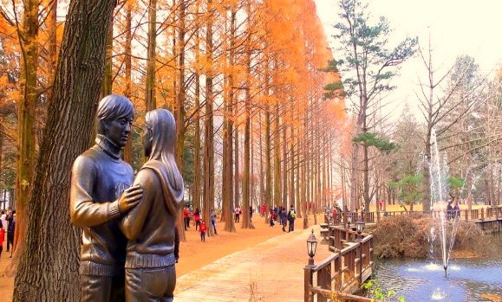 | 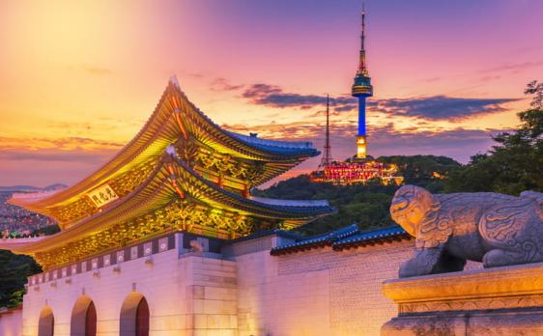 | 

ĐÊM 1 | TP.HCM – THANH ĐẢO – SEOUL |  |  |  | (Nghỉ đêm trên máy bay)
- Quý khách tập trung tại sân bay Ga Quốc Tế Tân Sơn Nhất, Trưởng Đoàn hướng dẫn làm thủ tục hàng không cho quý khách đáp chuyến bay SC 4646 SGN-TAO 02:05 / 08:15 đến Thanh Đảo – Trung Quốc.
NGÀY 1: | THANH ĐẢO - SEOUL –THÁP N SEOUL |  |  |  | (Ăn 1 bữa)
- Đến sân bay Quốc Tế Giao Đông - Thanh Đảo (quý khách tự túc ăn sáng tại sân bay), sau đó Trưởng đoàn làm thủ tục đoàn nối tiếp chuyến bay SC 4613 TAO-ICN 11:50 / 14:30 đến Hàn Quốc.
- Đoàn đáp sân bay Quốc Tế Incheon – Hàn Quốc, Hướng dẫn viên đón đoàn dùng bữa chiều, sau đó tham quan:
- Tháp N Seoul – tọa lạc trên núi Namsan, mang đến cho du khách những góc nhìn toàn cảnh của thành phố, và đã trở thành một biểu tượng của Seoul. (Phí thang máy lên tháp tự túc).
- Quý khách về khách sạn nhận phòng và tự do nghỉ ngơi.
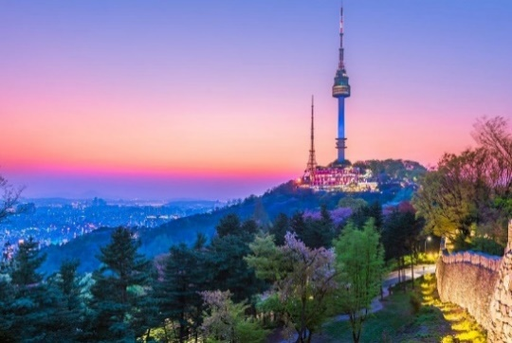 |  |  | 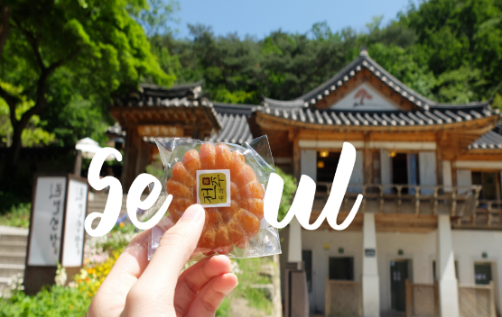 | 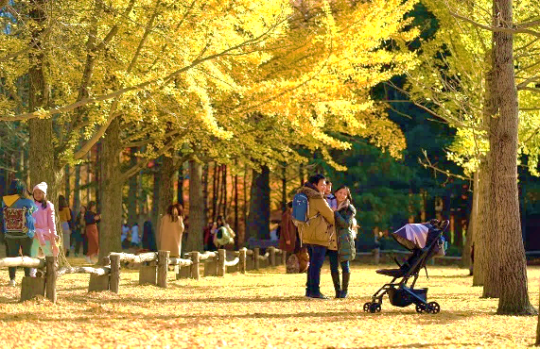
NGÀY 2: | ĐẢO NAMI - CITY TOUR SEOUL – CUNG ĐIỆN – LÀNG HANOK |  |  |  | (Ăn 3 bữa)
- Quý khách dùng bữa sáng và bắt đầu tham quan:
- Đảo Nami – Nổi tiếng với những bản màu sắc riêng theo từng mùa: Mùa thu rực rỡ ánh vàng đỏ của tán cây phong và rừng ngân hạnh; Mùa hè có cây cối mướt xanh; Mùa đông huyền ảo với tuyết phủ trắng xóa& cuối cùng đặc biệt là vào Mùa xuân hàng trăm cây hoa anh đào nhuộm sắc hồng rực rỡ, với mùi hương ngọt ngào phảng phất không khí và lànơi ra đời của nhiều bộ phim truyền hình nổi tiếng của Hàn Quốc đã làm dấy lên cơn sốt nghệ thuật thứ bảy tại các nước CHÂU Á và thế giới như: "Bản Tình Ca Mùa Đông".
- Đoàn ăn trưa, Đoàn tiếp tục tham quan:
- Cung điện Kyeongbok (Cảnh Phúc Cung) cung điện hoàng gia nằm ở phía bắc của thủ đô Seoul, được xây dựng vào năm 1395 dưới triều vua Taejo thuộc triều đại Joseon.
- Viện bảo tàng truyền thống dân gian Quốc Gia Hàn Quốc – Nơi lưu giữ và bảo tồn các di sản văn hóa của Hàn Quốc với trên 10.000 mẫu vật phản ánh các nghi lễ, tôn giáo, cách bài trí nhà cửa và các đồ vật trong gia đình Triều Tiên truyền thống.
- Blue House (Phủ Tổng Thống Hàn Quốc hay còn gọi là Nhà Xanh) tọa lạc tại trung tâm thủ đô Seoul. Nhà Xanh được xây dựng trên một khuôn viên rộng lớn với kiến trúc truyền thống Hàn Quốc kết hợp yếu tố hiện đại. (chụp hình bên ngoài)
- Quảng trường Gwanghwamun – chính quyền Seoul quy hoạch nơi này thành điểm nhấn chính cho thành phố, giống như đại lộ Champ-Élysées ở Paris hay quảng trường Thiên An Môn ở Bắc Kinh. Quảng trường Gwanghwamun – tọa lạc trên mảnh đất rộng 340m, dài 557m với các công trình đa dạng như đài phun nước, thảm hoa, cây xanh ... Đây là một trong những niềm tự hào của người dân Seoul.
- Suối Cheonggyecheon – con suối trong mát dài 5.8 km giữa lòng thủ đô Seoul.
- Làng Cổ Namsan- là một làng nghề truyền thống đã được bảo tồn nguyên vẹn trong đô thị 600 tuổi, bao gồm rất nhiều con hẻm, các ngôi nhà hanok, những mái chùa cổ.
- Quý khách mua sắm tại cửa hàng miễn thuế Lotte/Shilla/Huynhdai với các thương hiệu cao cấp trên thế giới.
- Show nghệ thuật DRAWING SHOW: biểu diễn vẽ nghệ thuật vui nhộn và hài hước từ các chàng trai tài hoa theo phong cách Hàn Quốc.
- Sau đó Quý khách tự do khám phá và mua sắm tại chợ Myeongdong sầm uất nhất Seoul. Đoàn dùng bữa tối và về khách sạn nghỉ ngơi.
NGÀY 3: | SEOUL – CÔNG VIÊN GIẢI TRÍ |  |  |  | (Ăn 3 bữa)
- Quý khách ăn sáng tại khách sạn.
- Đoàn tham quan tìm hiểu và mua sắm tại cửa hàng Tinh dầu Thông Đỏ, tìm hiểu bài thuốc do Thần y Herjun sáng chế- thần dược Detox máu, phòng chống bệnh tiểu đường, cao huyết áp, đột quỵ, mỡ trong máu.v.v…
- Đoàn tham quan mua sắm đặc sản nông sản nổi tiếng của người dân Hàn Quốc: nấm Linh Chi Thượng Hoàng, Sâm tươi, An Cung Ngưu Hoàng Hoàng, các loại kẹo sâm làm quà...
- Tham gia lớp học làm Kimbab và mặc trang phục Hanbok truyền thống Hàn Quốc.
- Đoàn ăn trưa, Đoàn tiếp tục tham quan:
- Công viên giải trí phức hợp Everland – nổi tiếng với nhiều trò chơi & các màn trình diễn hấp dẫn. Một trong mười công viên lớn nhất thế giới với nhiều trò chơi cảm giác mạnh, khu vườn thú hoang dã Safari, khu gấu trúc..., Quý khách sẽ thả mình vui chơi trong những vườn hoa sặc sỡ, cùng tham gia diễu hành với đoàn vũ công của công viên.
- Sau khi ăn tối tại nhà hàng địa phương, Quý khách về khách sạn và tự do nghỉ ngơi.
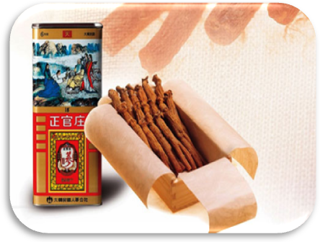 |  |  | 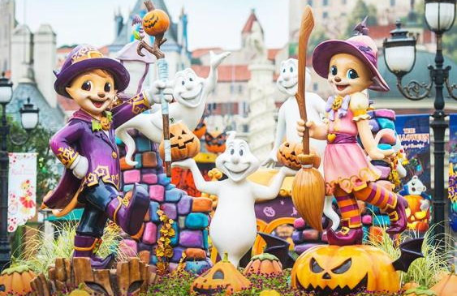 | 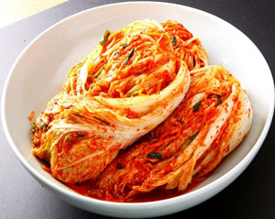
NGÀY 4: | SEOUL – THANH ĐẢO |  |  |  | (Ăn 2 bữa + ăn nhẹ)
- Quý khách ăn sáng tại khách sạn, sau đó trả phòng tiếp tục tham quan mua sắm:
- Hàn Quốc là một trong những nước đứng đầu thế giới về làm đẹp và công nghệ làm đẹp, quý khách sẽ được tham quan và sử dụng thử miễn phí tất cả các loại mỹ phẩm nổi tiếng tại cửa hàng mỹ phẩm nội địa.
- Tiếp tục hành trình Đoàn đến Trung tâm nhân sâm chính phủ – nơi được chính phủ Hàn Quốc bảo trợ và tập đoàn Samsung cam kết về chất lượng sản phẩm.
- Đoàn ăn trưa, Đoàn tiếp tục tham quan:
- Thư viện Starfield Gangnam - thư viện "khổng lồ" Starfield với sức chứa 50.000 đầu sách và tạp chí đang là điểm check-in nổi tiếng và thu hút du khách khi đến với "xứ sở kim chi", Quý khách tiếp tục dạo Phố Gangnam - là nơi tập trung những tòa nhà cao tầng, trung tâm giải trí và mua sắm bậc nhất.
- Đoàn di chuyển ra sân bay, dừng chân mua sắm tại trung tâm bách hóa Hàn và đóng kiện hành lý miễn phí cho các gói hành lý cồng kềnh.
- Xe đưa Quý khách ra sân bay Inchoen làm thủ tục đáp chuyến bay đến Thanh Đảo chuyến bay SC4618 INC-TAO 21:45 / 22:20.
- Đến Thanh Đảo, Hướng dẫn viên đón đoàn về khách sạn nhận phòng và nghỉ ngơi.
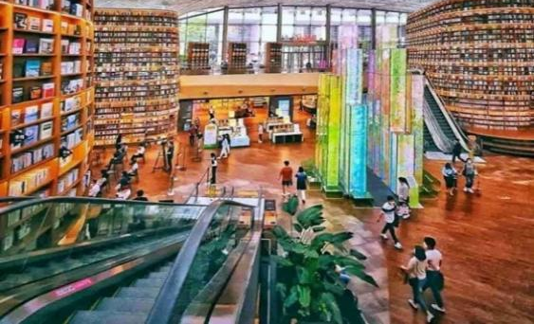 |  |  | 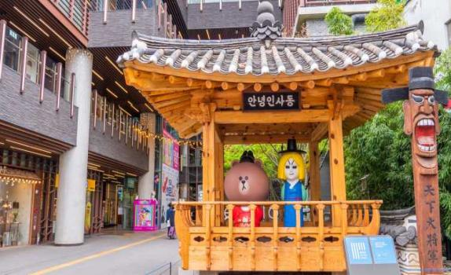 | 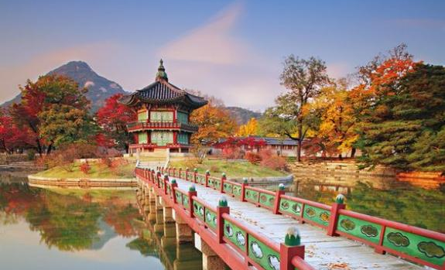
NGÀY 5: |  | THANH ĐẢO – UY HẢI |  |  | (Ăn 3 bữa)
- Quý khách ăn sáng tại khách sạn, sau đó trả phòng, đoàn bắt đầu di chuyến đến Uy Hải tham quan:
- Ngôi nhà cỏ biển Đông Đôn Thôn – Kiến trúc di sản văn hóa phi vật thể của tỉnh Sơn Đông, tái hiện cuộc sống nguyên sơ của làng chài.
- Tàu đắm Bruvis - con tàu đắm 800 năm tuổi được Trung Quốc “giữ kín bí mật” trong nhiều thập kỷ, thu hút rất đông du khách và nhiếp ảnh gia nhờ sự tương phản giữa vỏ tàu gỉ sét và mặt nước biển trong xanh.
- Đoàn ăn trưa và tiếp tục tham quan:
- Na Hương Hải - là Khu nghỉ dưỡng Quốc tế ven biển cấp 4A nổi tiếng nằm tại thành phố Uy Hải.
- Phố Hỏa Cự Bát - con đường dốc từ Nam lên Bắc với điểm cuối thông ra biển. Nơi đây có những ngôi nhà nhiều màu sắc theo phong cách Nhật Bản phản chiếu trên mặt biển lấp lánh, là địa điểm lý tưởng để chụp những bức ảnh nghệ thuật.
- Sau khi ăn tối tại nhà hàng địa phương, Quý khách về nhận phòng khách sạn và tự do khám phá thành phố về đêm.
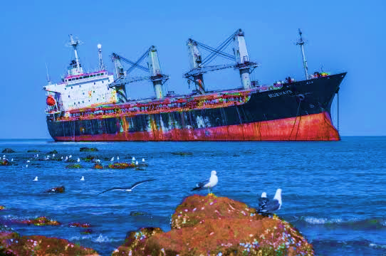 |  |  | 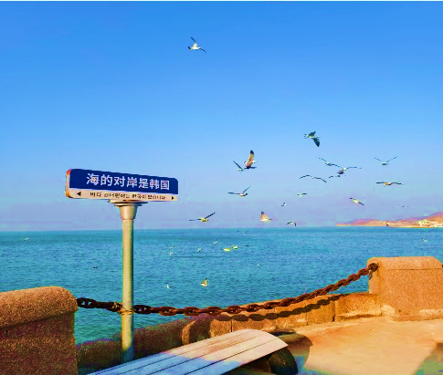 | 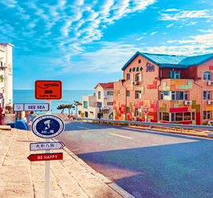
NGÀY 6: |  | UY HẢI – THANH ĐẢO |  |  | (Ăn 3 bữa)
- Quý khách ăn sáng tại khách sạn, sau đó trả phòng.
- Đoàn tiếp tục tham quan Khung ảnh lớn Uy Hải - là biểu tượng nổi bật của Công viên Uy Hải, là một tác phẩm điêu khắc gây ấn tượng với hình ảnh một đôi bàn tay vững chãi nâng đỡ một khung ảnh khổng lồ, quay mặt ra biển và tựa lưng vào đất liền. Thiết kế độc đáo này hòa quyện giữa vẻ đẹp của thiên nhiên và ý tưởng nghệ thuật, tạo nên một điểm nhấn đặc sắc bên bờ biển.
- Núi Mão Đầu (Maotoushan) – một trong những cung đường đẹp và lãng mạn nhất của Uy Hải. Ngọn núi có hình dáng tự nhiên tựa như một chú mèo đang nằm hướng ra biển, tạo nên khung cảnh độc đáo và thơ mộng.
- Công viên Duyệt Hải (Yuehai Park) – công viên ven biển nổi tiếng của Uy Hải. Nơi đây có ngọn hải đăng cao 49 m, biểu tượng đặc trưng và là địa điểm check-in không thể bỏ lỡ.
- Sau khi ăn trưa đoàn khởi hành về Thanh Đảo, tham quan:
- Bảo tàng Bia Thanh Đảo là điểm đến khám phá lịch sử hơn 100 năm của thương hiệu Bia Thanh Đảo. Tại đây, Quý khách sẽ được tìm hiểu quy trình sản xuất bia, chiêm ngưỡng các thiết bị nấu bia qua nhiều thời kỳ và khám phá văn hóa bia thông qua không gian trưng bày hiện đại kết hợp giữa hình ảnh, hiện vật và các thiết bị sản xuất cũng như lịch sử và văn hóa bia.
- Chợ đêm Đài Đông, phố đi bộ sầm uất nhất Thanh Đảo, nổi tiếng với ẩm thực đường phố, mua sắm bình dân và không khí rất náo nhiệt về đêm.
- Sau khi ăn tối, Quý khách về khách sạn nhận phòng và nghỉ ngơi.
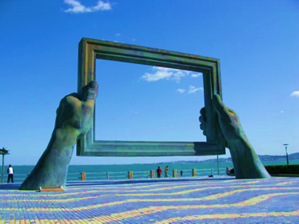 |  |  | 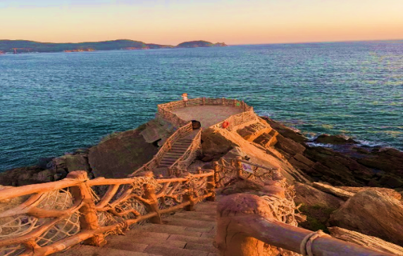 | 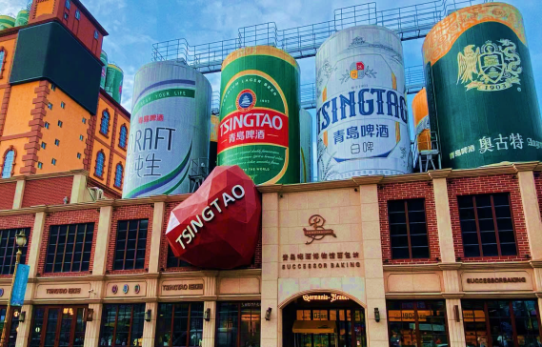
NGÀY 7: |  | THANH ĐẢO – TP.HCM |  |  | (Ăn 2 bữa)
- Sau khi ăn sáng tại khách sạn, đoàn tiếp tục tham quan:
- Cầu Zhanqiao - là biểu tượng của thành phố Thanh Đảo. Cầu dài 440 m, vươn ra vịnh Thanh Đảo và kết thúc bằng lầu Huilan mang kiến trúc truyền thống Trung Hoa. Đây là một trong những điểm tham quan nổi tiếng và mang tính biểu tượng của thành phố.
- Phố tranh Ghibli - tựa bước vào không gian thế giới cổ tích của Hayao Miyazaki với những ngôi nhà mái ngói đỏ, con dốc uốn lượn và các bức bích họa hoạt hình đầy màu sắc.
- Phố Lubang - Khu phố mang đậm kiến trúc Baroque châu Âu với những dãy nhà mang phong cách cổ điển, quảng trường trung tâm và các khu mua sắm sôi động.
- Sau khi ăn trưa đoàn khởi hành về Thanh Đảo, tham quan:
- Đồi Tiểu Ngư Sơn - Điểm ngắm cảnh nổi tiếng của Thanh Đảo, từ đây du khách có thể phóng tầm mắt bao quát khu phố cổ với những mái ngói đỏ đặc trưng cùng khung cảnh biển xanh thơ mộng.
- Ngõ Yinyu, là một con ngõ nhỏ mang đậm nét lịch sử và đặc trưng địa phương với phong cách kiến trúc độc đáo cùng bầu không khí văn hóa đậm nét.
- Đoàn ngắm Cảnh đêm Đại Bảo Đảo, là khu kiến trúc cổ lớn nhất Thanh Đảo, Quý khách dạo bước giữa những khu tứ hợp viện trăm năm tuổi, cảm nhận nhịp sống đời thường và không khí phố thị đậm chất Thanh Đảo xưa.
- Sau đó xe à HDV đưa đoàn ra sân bay làm thủ tục đáp chuyến bay SC 4645 TAO-SGN 20:40 / 00:50⁺¹ về TpHCM, về đến sân bay Quốc Tế sân bay Tân Sơn Nhất, Trưởng đoàn chia tay và kết thúc đoàn.
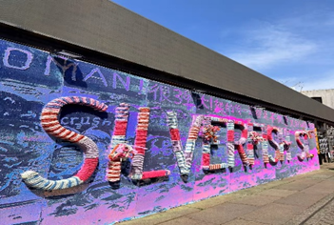 |  |  | 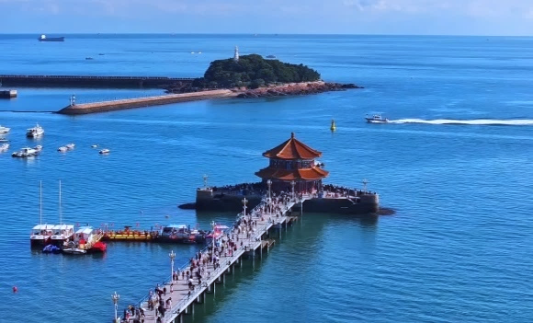 | 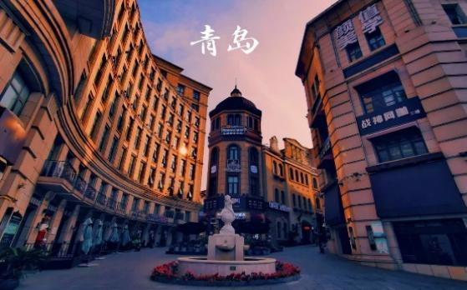
*** Chú ý : Thứ tự chương trình có thể thay đổi theo sự sắp xếp của Hướng Dẫn Viên để phù hợp với tình hình thực tế nhưng vẫn đảm bảo đầy đủ các điểm tham quan đã nêu trong chương trình.
NGÀY  KHỞI HÀNH | CHUYẾN BAY | GIÁ KHÁCH LẺ GHÉP ĐOÀN (VNĐ)
NGÀY  KHỞI HÀNH | CHUYẾN BAY | NGƯỜI LỚN | TRẺ EM  (Từ 2 - dưới 11T) | EM BÉ  (Dưới 2T)
NGÀY  KHỞI HÀNH | CHUYẾN BAY | NGƯỜI LỚN | Ngủ chung giường với Cha Mẹ
02/08/2026 | SC4646 SGN-TAO 02:05 / 08:15  SC4613 TAO-ICN 11:50 / 14:30  --0--  SC4618 ICN-TAO 21:45 / 22:20  SC4645 TAO-SGN 20:40/00+50⁺¹ | 22.990.000 | 18.990.000 | 5.740.000
30/08/2026 |  | 23.990.000 | 19.740.000 | 5.990.000
11/09/2026 |  | 20.990.000 | 17.490.000 | 5.240.000
18/09/2026 |  | 20.990.000 | 17.490.000 | 5.240.000
09/10/2026 |  | 21.990.000 | 18.242.500 | 5.497.500
16/10/2026 |  | 22.990.000 | 18.990.000 | 5.740.000
30/10/2026 |  | 22.990.000 | 18.990.000 | 5.740.000
01/11/2026 |  | 22.990.000 | 18.990.000 | 5.740.000
06/11/2026 |  | 22.990.000 | 18.990.000 | 5.740.000
08/11/2026 |  | 22.990.000 | 18.990.000 | 5.740.000
13/11/2026 |  | 22.990.000 | 18.990.000 | 5.740.000
15/11/2026 |  | 22.990.000 | 18.990.000 | 5.740.000
20/11/2026 |  | 20.990.000 | 17.490.000 | 5.240.000
27/11/2026 |  | 20.990.000 | 17.492.500 | 5.247.500
11/12/2026 |  | 20.990.000 | 17.490.000 | 5.240.000
20/12/2026 |  | 22.990.000 | 18.990.000 | 5.740.000
27/12/2026 |  | 22.990.000 | 18.990.000 | 5.740.000

GIÁ TOUR BAO GỒM:
- Vé máy bay khứ hồi theo đoàn của hàng không SHANDONG AIRLINES (SG-TAO-ICN-TAO-SGN) 23kg hành lý ký gửi + 7kg xách tay.
- Bảo hiểm du lịch Quốc tế suốt tuyến.
- Phí an ninh sân bay,bảo hiểm hàng không thuế phi trường 2 nước (có thể thay đổi lúc xuất vé).
- Khách sạn tiêu chuẩn 4* (2 người/phòng – phòng 3 người trường hợp đi lẻ nam hoặc nữ).
Seoul 4*: Golden seoul, Sono Calm, Standford...
Uy Hải 4*: Mehood Lestie, Pearl Hotel...
Thanh Đảo 3*-4*: Holiday Inn Hotel, Chenfeng Hotel, Four Seasons Fairview Hotel ……
- Các bữa ăn theo chương trình thực đơn đa dạng, thay đổi theo ngày.
- Visa nhập cảnh theo đoàn Hàn Quốc 1 lần + visa nhập cảnh theo đoàn Trung Quốc 1 lần.
- Vé tham quan như chương trình.
- Xe máy lạnh vận chuyển suốt tuyến.
- Phục vụ 1 chai nước suối/khách/ngày.
- Trưởng đoàn và HDV địa phương phục vụ suốt tuyến theo chương trình.
GIÁ TOUR KHÔNG BAO GỒM:
- Chi phí cá nhân, hành lý quá cước, điện thoại, giặt ủi, tham quan ngoài chương trình.
- Phụ thu phòng đơn (nếu có) (Hàn quốc 7.800.000VNĐ + Trung quốc 7.000.000 VNĐ - Lễ tết cập nhật sau).
- Visa tái nhập Việt Nam cho khách quốc tịch nước ngoài (nếu có)
- Tips cho tài xế địa phương và hướng dẫn viên mức đề nghị: (1.485.000VNĐ/khách ~ 55USD).
GIÁ TOUR TRẺ EM:
- Trẻ nhỏ dưới 2 tuổi: 30% giá tour người lớn (sử dụng giường chung với người lớn).
- Trẻ em từ 2 tuổi đến dưới 11 tuổi - theo khung giá (Không có chế độ giường riêng).
- Trẻ em từ 2 tuổi đến dưới 11 tuổi: 100% người lớn (Có chế độ giường riêng).
- Trẻ em đủ 11 tuổi trở lên: 100% giá tour người lớn.
ĐIỀU KIỆN HOÀN/HỦY:
- Ngay sau khi đăng kí tour, cọc 50% tổng giá tour, Phần còn lại Vui lòng thanh toán trước 14 ngày khởi hành.
- Hủy tour sau khi đăng ký phí phạt 25% tiền cọc (+phí visa nếu có).
- Hủy tour trước 30 ngày phí phạt = 50% tổng giá tour chương trình (+phí visa nếu có) (Tính theo ngày làm việc)
- Hủy tour trước 20 ngày phí phạt = 75% tổng giá tour chương trình (+phí visa nếu có) (Tính theo ngày làm việc)
- Sau thời gian trên phí phạt = 100% tổng giá trị chương trình. (Tính theo ngày làm việc)
- Việc huỷ bỏ chuyến đi phải được thông báo trực tiếp với Công ty qua email, tin nhắn điện thoại và phải được Công ty xác nhận. Việc huỷ bỏ bằng điện thoại không được chấp nhận.
- Thời gian hủy tour được tính cho ngày làm việc, không tính thứ bảy, chủ nhật và các ngày Lễ Tết.
- Đối với những khách đã có visa mà hủy tour, công ty du lịch sẽ giữ hộ chiếu 3 tháng (thời hạn hiệu lực của visa) hoặc đóng dấu hủy visa.
- Trường hợp Quý khách bị từ chối không cấp visa:
- Chi phí không hoàn lại là 3.500.000 VNĐ/khách
LƯU Ý
- “Hộ chiếu” Phải còn thời hạn sử dụng trên 6 tháng (Tính từ ngày khởi hành).
- Trước khi đăng ký tour du lịch xin Quý khách vui lòng đọc kỹ chương trình tour, điều khoản, giá tour bao gồm cũng như không bao gồm trong chương trình.
- Công Ty Du Lịch được miễn trừ trách nhiệm trong trường hợp khách tham gia tour bị từ chối hoặc không được phép xuất nhập cảnh vì lý do cá nhân, hoặc các vấn đề phát sinh từ việc tự xin visa nhập cảnh, việc sử dụng thẻ ABTC (APEC), hộ chiếu công vụ, ngoại giao khi đi tour, hoặc trong trường hợp hồ sơ xin visa của Quý khách bị từ chối, bị kéo dài bởi cơ quan có thẩm quyền.
- Quý khách cần hoàn thành nghĩa vụ nộp thuế để không ảnh hưởng đến việc xuất cảnh của Mình.
- Quý khách từ 70 tuổi trở lên cần đảm bảo được sức khỏe đủ để có thể tham gia hành trình tour, khuyến khích nên đi cùng người thân để cùng hổ trợ khi cần. Nếu Quý Khách có bệnh nền, thể trạng không tốt cần có giấy khám sức khỏe của Bác Sĩ để đảm bảo đủ sức khỏe đi du lịch nước ngoài.
- Do tính chất là đoàn ghép khách lẻ, công ty sẽ nhận đủ số lượng khách tối thiểu 10 khách người lớn và đảm bảo đoàn sẽ khởi hành đúng lịch trình. Trong trường hợp đoàn không đủ khách, công ty có trách nhiệm thông báo cho Quý khách trước ngày khởi hành 07 ngày và sẽ thỏa thuận lại ngày khởi hành khác, hoặc hoàn trả toàn bộ số tiền mà Quý khách đã thanh toán.
- Do các chuyến bay phụ thuộc vào các hãng Hàng Không nên trong một số trường hợp giờ bay có thể thay đổi mà không được thông báo trước.
- Tour thuần túy du lịch, Quý khách đăng ký tour vui lòng theo đoàn đi và về đúng ngày kết thúc tour và không được tách đoàn.
- Nếu Quý khách là Việt Kiều hoặc khách Nước Ngoài và visa Việt Nam ghi trong hộ chiếu là loại visa nhập cảnh 1 lần. Quý khách tự làm visa tái xuất nhập vào Việt Nam theo link https://evisa.xuatnhapcanh.gov.vn/web/guest/khai-thi-thuc-dien-tu/cap-thi-thuc-dien-tu
- Nếu khách là Việt Kiều hoặc Nước Ngoài có visa Việt Nam rời phải mang theo lúc đi tour.
- Quý khách mang 2 Quốc tịch hoặc Travel document (chưa nhập quốc tịch) vui lòng thông báo với nhân viên bán tour ngay thời điểm đăng ký tour và nộp bản gốc kèm các giấy tờ có liên quan (nếu có).
- Quý khách chỉ mang thẻ xanh (thẻ tạm trú tại nước ngoài) và không còn hộ chiếu VN còn hiệu lực thì không đăng ký du lịch sang nước thứ ba được.
- Quý khách mang thai xin vui lòng báo cho nhân viên bán tour ngay tại thời điểm đăng ký để được tư vấn thêm thông tin. Lưu ý phải có ý kiến của bác sĩ trước khi đi tour. Không nhận khách mang thai từ 30-32 tuần trở lên vì lí do an toàn cho khách.
- Trẻ Em dưới 18 tuổi nếu không đi cùng Bố/Mẹ bắt buộc phải có giấy ủy quyền được chính quyền địa phương xác nhận (Do Bố Mẹ ủy quyền dắt đi tour).
- Hồ sơ xin visa sau khi nộp vào Lãnh Sự Quán sẽ không được hoàn trả lại.
- Các dịch vụ trên tour du lịch sẽ không được hoàn hủy khi khách hàng không sử dụng.
- Tùy vào tình hình thực tế, thứ tự các điểm tham quan trong chương trình có thể thay đổi nhưng vẫn đảm bảo đầy đủ các điểm tham quan như lúc đầu.
- Công ty Du Lịch được miễn trừ trách nhiệm trong trường hợp xảy ra thiên tai, động đất, hạn hán, biểu tình, đình công, dịch bệnh, trục trặc kỹ thuật máy bay,dẫn đến dời, hủy, hoãn chuyến bay được thì công ty sẽ giữ quyền thay đổi lộ trình bất cứ lúc nào vì sự thuận tiện, an toàn cho khách hàng và sẽ không chịu trách nhiệm bồi thường những thiệt hại phát sinh.

CHÚC QUÝ KHÁCH CÓ MỘT CHUYẾN ĐI VUI VẺ VÀ THÚ VỊ

